[第三次课] 深度学习框架+神经网络训练+课题任务概述
Ⅰ 深度学习框架介绍 Pytorch Tensorflow
1.只需要写 前向传播和损失函数→计算出梯度→更新法则→后向传播→梯度清0
把要用的参数定义好→计算梯度
2. nn. (neural net) 一个更高级的封装
3. optimizer 更新参数使损失最小→每得到一个loss就去更新前面的weight
4. dataloader
5. tensorboardX：在线的可视化工具
6. Pytorch是动态的计算图 可以实时更新

Ⅱ 神经网络训练
1. One time setup
- Activation functions: 为网络引进一些非线性<无脑选ReLU 不要选 Sidmoid/tanh>
- Data Preprocessing：我们希望数据的平均值为0，方差为1.叫白化。现有方式选一种即可。
- Weight initialization：不要设为0；randn只适用于小网络；
- Regularization：batch normalization(训练的时候要设置成不定的值，test的时候一定要fix住)；Dropout防止过拟合: training的时候随机抹去一定的神经元 每次都只用其中的某一些神经元（但testing的时候要用所有的神经元！）； data augmentation数据增强（比如训练的数据库很小）e.g. 改变光照/翻转/crop一些patch当作训练数据 目的都是为了生成新的图片 增加训练的图片量 防止过拟合
- Optimization：SGD 随机梯度下降法；SGD+Momentum; Adagrad; Adam;
- Gradient checking
2. Training dynamics
- Babysitting the learning process
- Parameter updates
- Hyperparameter optimization: learning rate; learning rate decay;
3. Evaluation
- Model ensembles
- Test-time augmentation
Tips.
1. 了解一个领域就在GitHub上搜索 awesome.xxx ；是很多人整理的重要的paper和code
2. 防止过拟合的方法：
1）把图像画出来，在开始过拟合的地方终止，只选一部分数据
2）加上正则项 regulation (构造损失函数时
3）类似dropout这样的方法
4) 用data augmentation
3. 一些default选择
1）激活函数用ReLU; optimizer用Adam；学习率用e-3
Ⅲ 课题任务概述
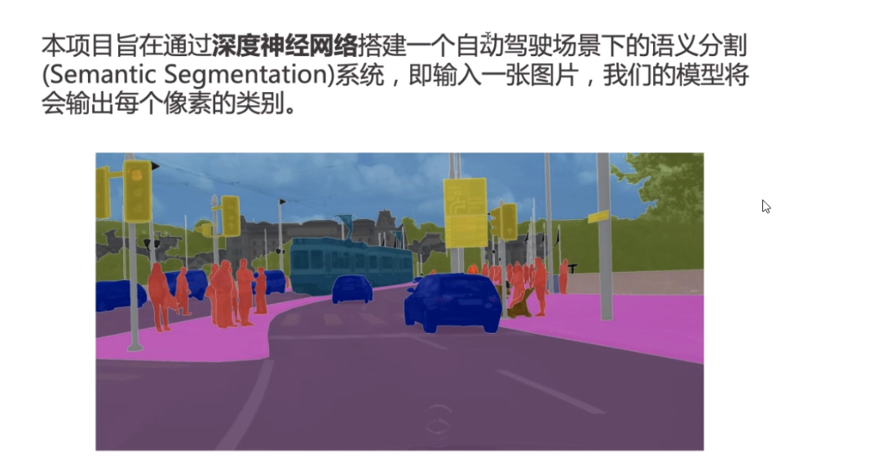
语义分割: 像素级别的图像分类 awesome-semantic-segmentation
文章 deeplab; fully convolutional neural network for semantic segmentation
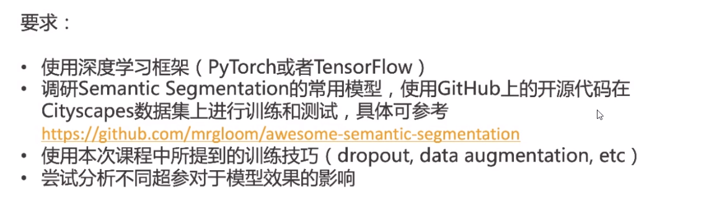
整理成一个doc 以小组的形式：
1. 语义分割调研；原理；
2. 两篇论文搞懂，报告里写他们原理性的总结；
3. 找code并运行起来；
4. 去调整不同的参数，优化，写报告。
研讨的时候会问paper里关于语义分割原理的理解
https://github.com/amusi/awesome-object-detection
https://www.cityscapes-dataset.com/ cityscapes dataset
https://arxiv.org/pdf/1606.00915.pdf deeplab
https://people.eecs.berkeley.edu/~jonlong/long_shelhamer_fcn.pdf
fully convolutional neural network

